8a- język niemiecki- 04.05.2020- Urszula Kociołczyk

Temat: Gute Reise!

W ćw. Nr 1a znajdują się zwroty, które pasują do obrazków na wstępie tematu. Zwroty i słówka, które należy przepisać do zeszytu to :
- Die Reise – podróż
- Gute Reise- miłej podróży
- Zu Hause bleiben- zostać w domu
- Wanderungen machen- wędrować, robić wędrówki
- Am Strand liegen- leżeć na plaży
- Sehenswϋrdigkeiten besichtigen- zwiedzać zabytki
- Per Anhalter reisen- podróżować autostopem
- In der Freizeit – w wolnym czasie

Zdania:
- Sie reisen per Anhalter- oni podróżują autostopem
- Er besichtigt Sehenswϋrdigkeiten- on zwiedza zabytki
- Wir liegen am Dtrand in der Freizeit-my leżymy na plaży
- Ich bleibe zu Hause- a zostaję w domu

Słówka do ćwiczenia 1b:
- Im Urlaub fahren-jechac w urlop
- In die Alpen fahren- jechać w Alpy
- Das Reisen- podróżowanie
- billig- tani
- ein groβer Geschichtsfan- wielki fan historii
- nach Kroatien fahren- jechać do Chorwacji

Zdania:
- Wir fahren im Urlaub in die Alpen- My jedziemy w Alpy w urlop
- Er fährt nach Kroatien – On jedzie do Chorwacji
- Das Reisen per Anhalter ist billig- Podróżowanie autostopem jest tanie

8a- język niemiecki- 06.05.2020- Urszula Kociołczyk

Temat: Mit dem Bus oder zu Fuβ
Proszę o przepisanie słownictwa z ćwiczenia nr 2 strona 77
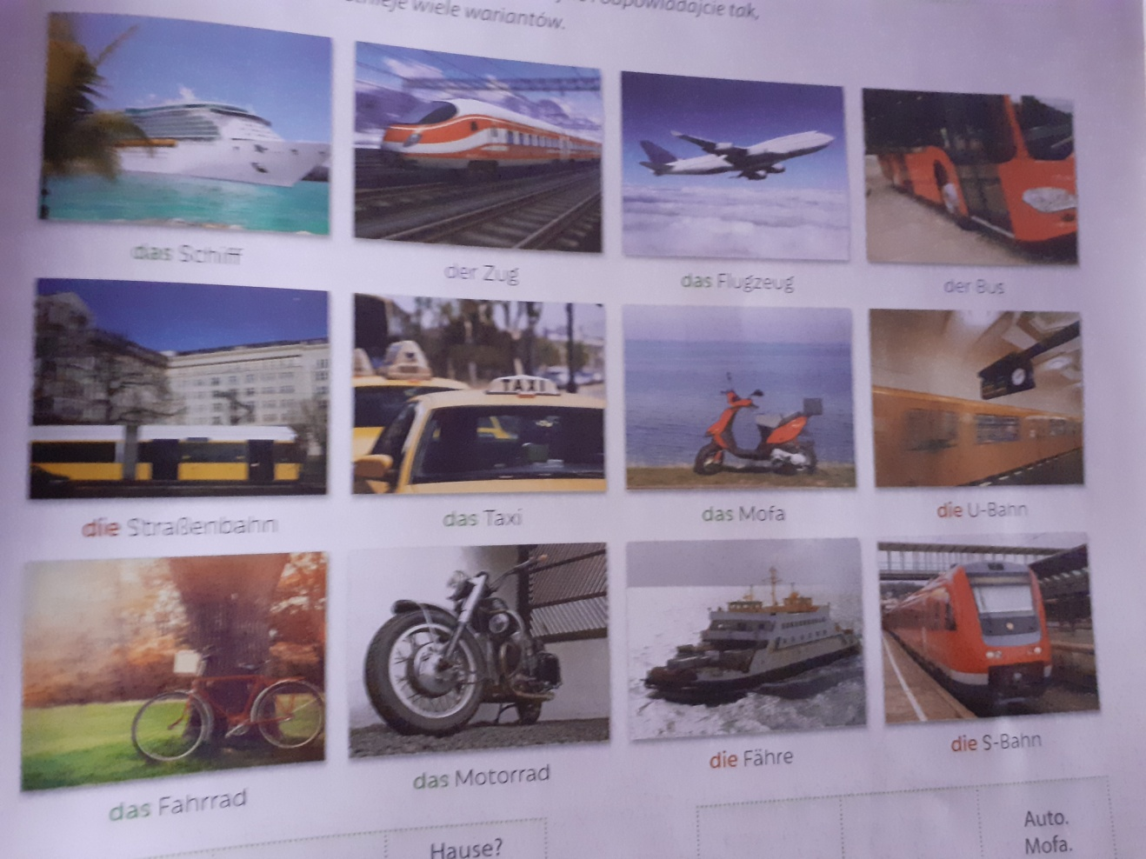

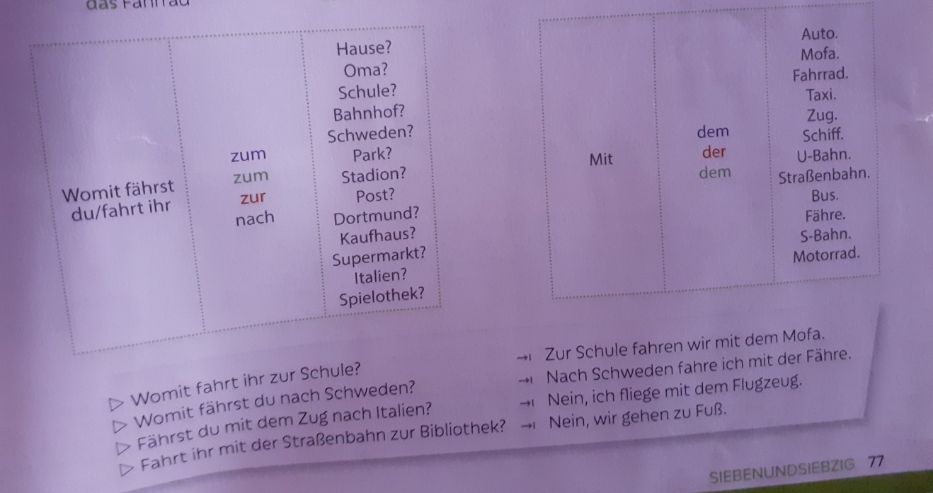

Jako pracę domową: proszę wykonać prezentacje w Power Point, maksymalnie 10 slajdów na temat: „ Jakie niemieckie miasto chciałbyś chętnie zwiedzić”- prezentacja powinna zawierać niemiecki napisy”.
Prace należy wysłać na mail ula80@poczta.fm do 13 maja 2020r.

